DicePP所保存或读取的所有资料均放在这个路径

如果你使用了Windows平台的初始化工具, 将会先在根目录建立一个BotData文件夹, 再将其链接至上面的那个路径, 方便用户修改(如果你移动了文件夹, 链接将会失效, 再次运行初始化工具即可)

如果你是在服务器上部署, 也会在根目录创建一个BotData文件

总之这个文件夹在下文中以BotData指代, 打开后可以看到如下文件夹

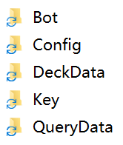

如果是空的, 说明你还没有让gocqhttp与DicePP匹配过, 先匹配一下吧 (掷骰等指令说明可以得到回复说明匹配成功)

**Bot**: 存放的是骰娘记录的一些信息, 如玩家昵称, 先攻信息等等, 一般不需要手动修改

**Config**: 自定义骰娘的配置文件

**QueryData**: 查询资料

**DeckData**: 牌库资料

**Key**: 存放秘钥, 目前没有实装

打开Config文件夹, 有两个文件我们需要处理



config是配置, localization是自定义对话

双击打开其中一个文件, 每一列都有批注说明含义, 将你想要的自定义填入右边的列即可. 右边默认有一个英文的例句, 你可以参照例句自己写, 也可以直接用交流群里提供的文本替换

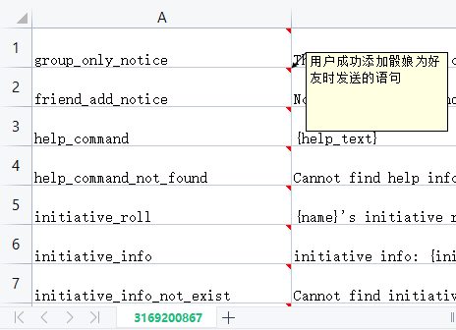

如上图, 2A是表头, 不需要修改, 若在2B, 2C分别填入XXX和YYY, 发送时会随机从XXX和YYY中选择一项回复



运行一个DicePP可以同时处理多个骰娘的消息, 每个骰娘的配置会写在同一个文件的不同选项卡里, 不存在则会生成新的选项卡并用默认值填充, 请务必注意是否选择了想要修改的选项卡!